Problem set/Laskuharjoitus 10. Population structure and gene flow/Populaatiorakenne ja geenivirta 2.

80. Rannikolla esiintyvän juurikaslajin Beta vulgaris ssp. maritima mannerpopulaatiossa todettiin geneettisen erilaistumisen olevan suurta äitikasvin kautta periytyvään mitokondrio-DNA:han perustuen (FST=0.231), kun taas tuman merkkigeeneissä erilaistuminen oli hieman vähäisempää (FST=0.086). Chauseyn saaripopulaatiossa vastaavat luvut olivat FST=0.218 (mtDNA) ja FST=0.015 (tuma). Arvioi ja laske siitepölyn ja siementen kautta tapahtuvan geenivirran suhdetta näissä kahdessa erilaisessa ympäristössä. Laji on tuulipölytteinen, ja siemenet voivat levitä veden välityksellä. Alla kartta näytteenottopaikoista alkuperäisartikkelissa (Fievet et al. 2007).

In the mainland population of the sea beet Beta vulgaris ssp. maritima the level of genetic differentiation was high in maternally inherited mitochondrial DNA (FST=0.231). Whereas, in nuclear markers the degree of differentiation was lower (FST=0.086). In the island population of Chausey the corresponding estimates were FST=0.218 (mtDNA) and FST=0.015 (nuclear). Calculate the ratio of pollen and seed gene flow in these two environments. The species is wind pollinated and the seeds can disperse in water. Below is a map of the sampling sites from the original paper (Fievet et al. 2007).

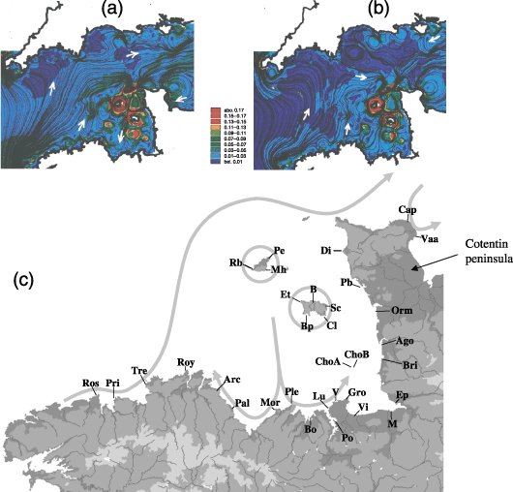Obs. Cho is Chausey

Fig. 1 (a) Long-term trajectories and velocity of water movement for a big tide and no wind; (b) Long-term trajectories and velocity of water movement for an average tide and no wind (according to Salomon & Breton 1993); (c) Spatial location of sampled populations; grey bold arrows summarize main current trajectories within the Anglo-Norman gulf.

81. Lue Salmela et al. 2008 artikkeli pohjois-eurooppalaisten geneettisestä erilaistumisesta. Keskity populaatiorakenteeseen (kuvat 1 and 3, taulukko 1 FST-arvot). Vilkaise myös kuvaa 7. Voit jättää halutessasi materiaalin ja menetelmät lukematta. Johdanto on kiva katsaus aikaisempiin töihin!

Read paper by Salmela et al. 2008 about genetic differentiation among the North Europeans. Concentrate on the population structure (Figs. 1 and 3, Table 1 FST values). Have a look at Fig 7 too. Skip material and methods. Introduction is a nice review on prior research!

80. 1.197, 16.31

